**Manuel de l’utilisateur**

Page Principale

Lors du lancement de l’application « Sprinkle », et comme vous pouvez le voir sur l’image ci-dessous, seulement trois boutons seront visibles en haut de l’écran juste en dessous de la barre de titre :

* « Fixtures » qui permet d’afficher dans une liste 10 plantes déjà préconçues (l’utilisation de ce bouton n’est possible qu’une seule fois) ;
* « Ajouter » qui permet d’accéder au formulaire d’ajout d’une nouvelle plante ;
* « +1 Jour » qui permet de rajouter 1 jour de non arrosage à toutes les plantes présentes dans la liste.



Si vous décidez de cliquer sur le bouton « Fixtures », alors la liste des plantes apparaîtra comme ceci :

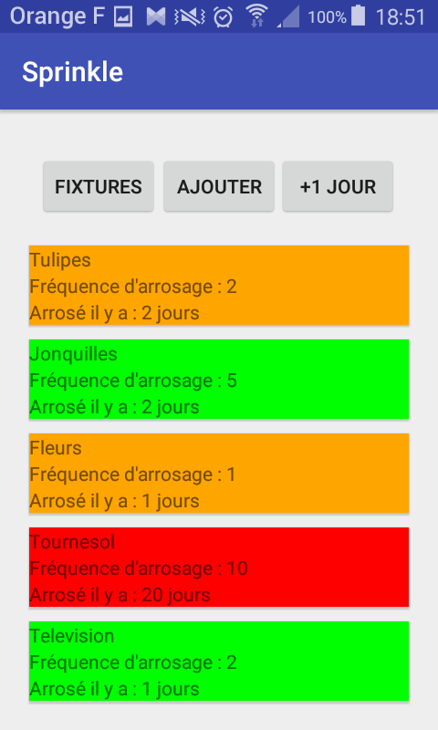

Dans la liste les plantes peuvent avoir trois couleurs distinctes :

* Vert, c’est quand il n’y a pas besoin de les arroser ;
* Orange, cela signifie qu’on est le dernier jour ou la veille avant de les arroser ;
* Rouge, la date d’arrosage a été dépassée.

Deux actions sont disponibles si vous cliquez sur une des plantes de la liste :

* En faisant un simple clique, on accède au formulaire de modification de la plante ;
* Lors d’un long clique, le nombre de jours depuis le dernier arrosage de cette plante devient 0.

Formulaire d’ajout d’une plante

Si vous avez cliqué sur le bouton « Ajouter » de la page principale, alors vous voici maintenant dans le formulaire permettant l’ajour d’une plante à notre liste. Pour pouvoir ajouter une plante il faut renseigner son nom (exemple : Rose, télé, …) et la fréquence à laquelle vous souhaitez arroser cette plante dans les champs prévus à cet effet.

Il ne vous reste ensuite plus qu’à cliquer sur le bouton « Enregistrer » pour que votre plante soit ajoutée en bas de la liste avec les autres.

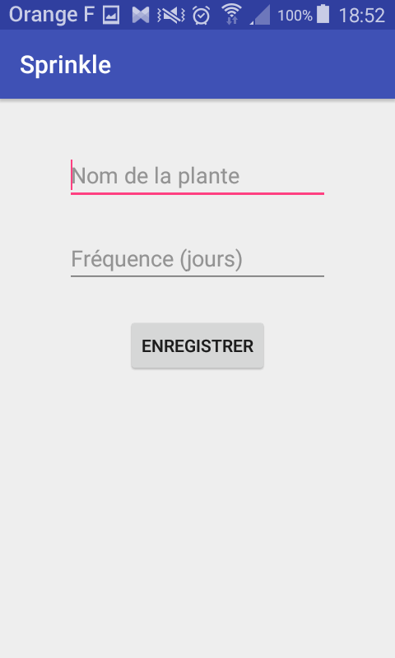

Formulaire de modification d’une plante

Lors du clique sur l’une des plantes de la liste, on accède au formulaire de modification d’une plante. Ici vous pouvez décider de modifier ou non les informations de la plante en changeant les informations qui sont dans les champs textes puis en cliquant sur le bouton « Sauvegarder », ou alors de supprimer la plante en cliquant cette fois sur le bouton « Supprimer » et donc cette plante n’apparaîtra plus dans la liste.

